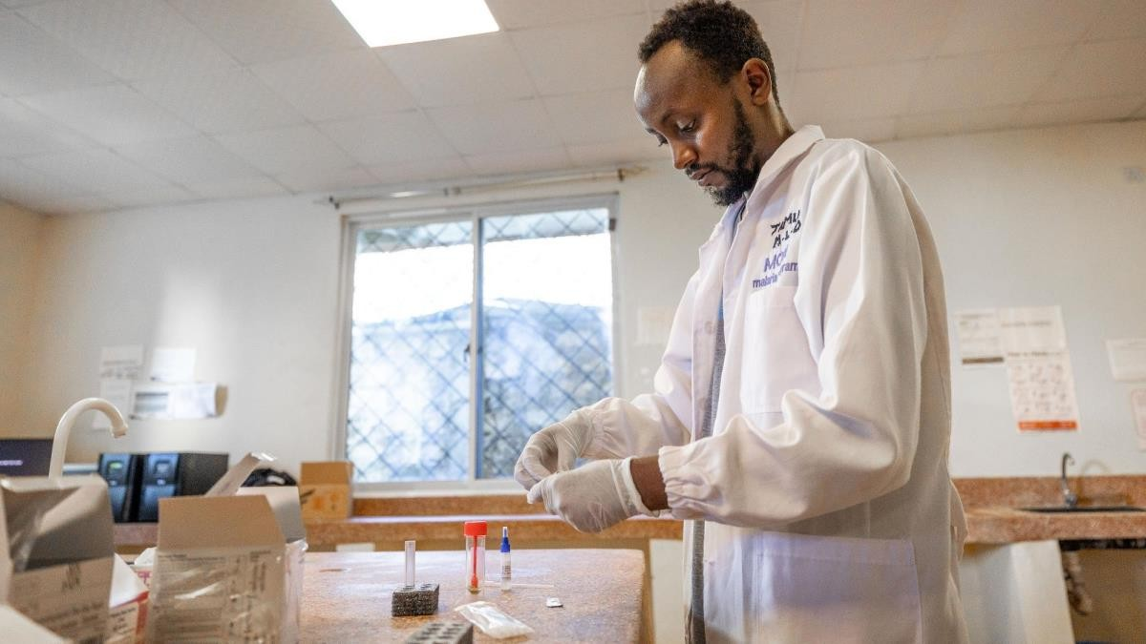

GTFCC تايصوت

**(RDTs) اريلوكلل عيرسلا صيخشتلا تارابتخا**

2024 ربمفون 1.0*V*

Genna Print / ةيملاعلا ةحصلا ةمظنم ©

مرحبًا بكم في الوحدة الثالثة من هذه الدورة التي سنناقش فيها اختبارات التشخيص السريع للكوليرا، .RDTs

**ملعتلا فادهأ**

(RDTs) عيرسلا صيخشتلا تارابتخا ةيهام مهف •

اريلوكلل (RDTs) عيرسلا صيخشتلا تارابتخا مادختسا بجي اذاملو ىتم حرش •

اريلوكلل (RDTs) عيرسلا صيخشتلا تارابتخا دويق مهف •

اريلوكلل (RDTs) عيرسلا صيخشتلا تارابتخا ءارجإ تاءارجإ ةفرعم •

(RDTs) عيرسلا صيخشتلا تارابتخا جئاتن ريسفت •

(جئاتنلاو ءارجإلا) (RDTs) عيرسلا صيخشتلا تارابتخا ءاطخأ فاشكتسا •

2/3

**اريلوكلا تارابتخاو اريلوكلا يف ةمدقم 1 ةدحولا :ةحرتقملا ةقباسلا تادحولا**

في نهاية هذه الوحدة، ستكون قادرًا على وصف اختبارات التشخيص السريع، وشرح متى ولماذا تستخدمها . ستفهم حدودها وتعرف الإجراء لأداء اختبارات التشخيص السريع للكوليرا .ستكون أيضًا قادرًا على تفسير نتائج الاختبارات وحل المشكلات في كل من الإجراء والنتائج



**ىوتحملا**

**1** ىتم ،اذامل ،اذام :(RDTs) عيرسلا صيخشتلا تارابتخا

**2**

ةمالسلا

**3**

ءارجإلا

**4**

جئاتنلا ةءارق

**5**

غيلبتلا

**6**

ةدحولا ةياهن مييقت

3/3

تنقسم هذه الوحدة إلى الأقسام الخمسة التالية.

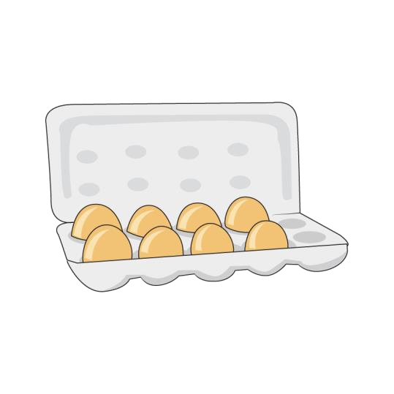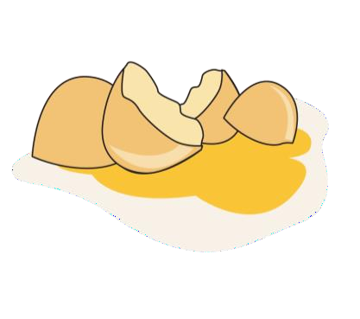

اهمالتسا مت يتلا ةنيعلا ةدوج زواجتت ال يلمعم صحف يأ ةجيتن

**"**

.ربتخملا يف

***"***

ةديج ةنيع

ةئيس ةنيع

قبل أن نبدأ، تذكر أن نتيجة أي فحص مختبري تعتمد على جودة العينة التي تم استلامها من قبل المختبر .ارجع إلى الوحدة السابقة لضمان أفضل جودة للعينات لأداء اختبارات التشخيص السريع.

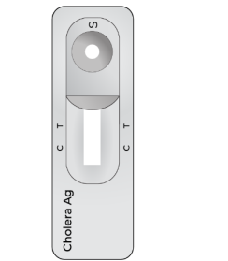

**عيرسلا صيخشتلا تارابتخا**

**– (RDTS)**

**ىتم • اذامل • يهام**

دعونا نغوص في القسم الأول .اختبارات التشخيص السريع، ما هي، لماذا نستخدمها ومتى نستخدمها.

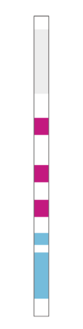

**:موهفملا**

**ةيبناجلا ةيبايسنالا ةيفارغوتاموركلا ةعانملا تارابتخا**

(ةقيقد 30 نم لقأ) 139O و 1O وأ 1O تادضتسم نع عيرسلا فشكلا

زاربلا تانيع يف رشابملا فشكلا

ادًقعم ايًلمعم ادًادعإ بلطتت ال

•

•

•

**:فيلغتلا**

شيطارخ

(ديفوك تارابتخا وأ يلزنملا لمحلا تارابتخا لثم)فشاكلا طيرشلا

ةمزاللا فشاوكلا عيمج نمضتت تاعومجمك ةأبعم

•

•

•

**؟(RDTs) عيرسلا صيخشتلا تارابتخا يه ام**

مكحت طيرش

مكحت طيرش

O139 O1

O1

O139

6/3

شيطارخ

فشاكلا طيرشلا

اختبارات التشخيص السريع أو هي اختبارات مناعية كروماتوغرافية جانبية. الاختبارات السريعة المستخدمة عادة لاختبار ضامة الكوليرا تكشف عن نوعين أو مجموعتين مصليتين من من خلال الكشف عن مستضد O1 أو كلا من مستضدات O1 و .O139 تعمل على عينات البراز ولا تتطلب أي إعداد مختبري معقد. تأتي الاختبارات في شكلين كما هو موضح في الصور على اليمين. يمكن أن تكون في شكل عصا غمس أو شريط كاسيت. تمامًا مثل اختبارات COVID أو اختبارات الحمل المنزلية باستثناء أنها تُجرى على البراز.

اختبارات التشخيص السريع أو اختبارات التشخيص السريع هي اختبارات مناعية كروماتوغرافية ذات تدفق

جانبي .تكتشف اختبارات التشخيص السريع المستخدمة عادةً لاختبار الكوليرا إلى" نوعين "أو مجموعات

مصلية من ضمة الكوليرا من خلال الكشف عن مستضد 01أو كل من مستضدات01-.0139

تعمل على عينات البراز ولا تتطلب أي إعداد معمل معقد .

تقدم الاختبارات نفسها في شكلين موضحين في الصور الموجودة على اليمين .يمكن أن تكون في شكل شريط قياس أو شكل شريط كاسيت .تمامًا مثل اختبارات كوفيد أو اختبارات الحمل المنزلية باستثناء أنها تُجرى على البراز.

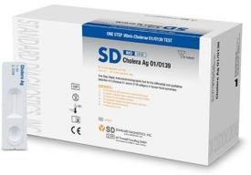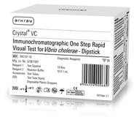

**ةحاتملا تاجتنملا**

Crystal VC Ag O1/O139

(تارابتخا 10 ىلع يوتحت ةعومجم)

SD Bioline Cholera Ag O1/O139

(ارًابتخا 20 ىلع يوتحت ةعومجم)

7/3

**:عزوتو ةيملاعلا ةحصلا ةمظنم يصوت**

.نآلا ىتح ةيملاعلا ةحصلا ةمظنم لبق نم اقًبسم لهؤم اهنم يأ دجوي ال

.مادختسالل ةمءالم لقأ اهنم ديدعلا لعجي امم ةقدلا نم ةتوافتم تايوتسمب ايًراجت ةرفوتم ةددعتم (RDTs) عيرس صيخشت تارابتخا دجوت

هناك مجموعة متنوعة من اختبارات التشخيص السريع المتاحة تجاريًا. في الواقع، هناك ما لا يقل عن 22 علامة تجارية متوفرة حاليًا في السوق. لكل منها مستويات مختلفة من الدقة أو الأداء مما يجعل العديد منها أقل

توصي بمنظمة الصحة

ملاءمة للاستخدام ولم يتم تأهيل أي منها من قبل منظمة الصحة العالمية حتى الآن. العالمية بنوعين : كريستال ضامة الكوليرا 01/0139 وس د بايولاين .01/0139 الكريستال عبارة عن شريط كاشف أما البايولاين عبارة عن خرطوش

**عيرسلا صيخشتلا تارابتخا مادختسا اذامل**

**؟(RDTs)**

8/3

تانيعلا لقن وأ نيزخت ىلإ جاتحي ال

مادختسالا لهس

فلكم ريغ

ةقيقد 30 نم لقأ يف جئاتنلا :عيرس

(زاربلا ةنيع عمج بجي) "ضيرملا ريرس" دنع مادختسالل لباق

9/3

▪

▪

▪

.لمتحم اريلوك يشفت وأ هب هبتشم اريلوك يشفت نع فشكلا عيرستل ،دكؤم وأ لمتحم يشفت دوجو مدع قايس يف

.(يعمتجم لاقتنا) دكؤم وأ لمتحم يشفت لالخ دصرلل

.[اريلوكلل ةماعلا ةحصلا دصرت](https://www.gtfcc.org/resources/public-health-surveillance-for-cholera/) نأشب اريلوكلا ةحفاكمل يملاعلا لمعلا قيرف تايصوت يف فادهألا هذه نم لك قيقحتل ةمزاللا ةيجيتارتسالا درتو

:(RDTs) عيرسلا صيخشتلا تارابتخا مدختستُ •

**عيرسلا صيخشتلا تارابتخا مادختسا اذامل**

**؟(RDTs)**

تُستخدم اختبارات التشخيص السريع: في سياق عدم وجود تفشي محتمل أو مؤكد، لتسريع اكتشاف تفشي الكوليرا المشتبه به أو المحتمل. لمراقبة تفشي محتمل أو مؤكد )انتقال مجتمعي.(

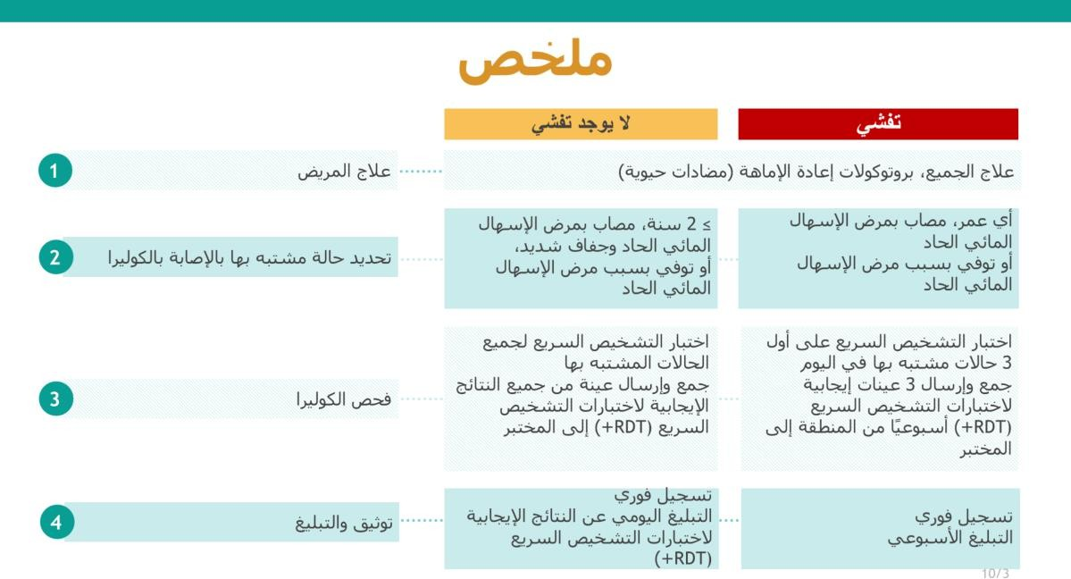

لتلخيص،

عالج المريض دائمًا في أسرع وقت ممكن .عندما لا يكون هناك تفشي، نهدف إلى اكتشاف الحالة الأولى بسرعة لحماية المجتمع بسرعة وتنبيه الأقسام الأخرى لاحتواء المرض ومنع تفشي واسع النطاق .للقيام بذلك، نحدد الحالات المشتبه بها، وهذا يشمل أي شخص يبلغ من العمر سنتين فأكثر يعاني من إسهال مائي حاد وجفاف شديد، أو يبلغ من العمر سنتين فأكثر ويموت بسبب إسهال مائي حاد .إذا كانت اختبارات التشخيص السريع متاحة، نقوم باختبار جميع الحالات المشتبه بها باستخدام اختبارات التشخيص السريع .نرسل أيضًا العينات التفاعلية لاختبارات التشخيص السريع إلى المختبر للتأكيد بواسطة الزراعة أو .PCR إذا لم تكن اختبارات التشخيص السريع متاحة، نجمع ببساطة العينات من جميع الحالات المشتبه بها ونرسلها إلى المختبر للاختبار في أسرع وقت ممكن .نسجل جميع نتائج اختبارات التشخيص السريع( تفاعلية أو غير تفاعلية )ونبلغ عن أي نتيجة تفاعلية لاختبار التشخيص السريع إلى السلطات الصحية في نفس اليوم.

عندما يكون هناك تفشي للكوليرا في المنطقة أو وحدة الترصد نهدف إلى مراقبة التفشي. يتم الآن تعريف الحالة المشتبه بها للكوليرا على أنها أي شخص من أي عمر يعاني من إسهال مائي حاد أو يموت بسبب إسهال مائي حاد. إذا كانت اختبارات التشخيص السريع متاحة، نقوم باختبار أول 3 حالات مشتبه بها في اليوم في منشأتنا الصحية باستخدام اختبارات التشخيص السريع. نرسل أيضًا العينات التفاعلية لاختبارات التشخيص السريع إلى المختبر للتأكيد بواسطة الزراعة أو .PCR إذا لم تكن اختبارات التشخيص السريع متاحة لأي سبب، نجمع العينات من أول 3 حالات مشتبه بها في الأسبوع في المنشأة الصحية ونرسلها إلى المختبر للاختبار. نحافظ على سجل لجميع نتائج اختبارات التشخيص السريع. أخيرًا، نبلغ عن جميع الحالات المشتبه بها ونتائج اختبارات التشخيص السريع إلى السلطات الصحية على أساس أسبوعي.

**(RDTs) عيرسلا صيخشتلا تارابتخال تانيع**

.ةيويح تاداضم لوانتي ملو مايأ 4 نم لقأل اضًيرم ناك ضيرم نم اهعمج نم نيتعاس نوضغ يف ةجزاط زارب تانيع ىلع يلاثم لكشب (RDTs) عيرسلا صيخشتلا تارابتخا ءارجإ بجي

11/3

**:(RDTs) عيرسلا صيخشتلا تارابتخا ةطساوب رشابملا صحفلل ةبسانملا ريغ زاربلا تانيع**

ريالب-يراك لقن طسو يف ظوفحملا زاربلا •

ةيجرش تاحسم •

.ربتخملا يف (ءارثإلا ،لاثملا ليبس ىلع)ةيفاضإ تاوطخ تانيعلا هذه بلطتت **:ةظحالم**

**:(RDTs) عيرسلا صيخشتلا تارابتخا ةطساوب رشابملا صحفلل ةبسانملا زاربلا تانيع**

لئاسلا زاربلا •

بلصلا هبش وأ يرطلا ،يطاخملا ،جزللا زاربلا •

12/3

.اريلوكلا يشفت ديكأتل وأ اريلوكلا ديكأتل يئيزج رابتخا يأ وأ زاربلا ةعارز نع الًيدب تسيل اريلوكلل عيرسلا صيخشتلا تارابتخا •

.ةيدرفلا اريلوكلا تالاح صيخشتل اريلوكلل عيرسلا صيخشتلا تارابتخا مادختسا نكمي ال •

.ةلاحلا ةرادإ ىلع اريلوكلل عيرسلا صيخشتلا تارابتخا ةجيتن رثؤت نأ يغبني ال •

.اريلوكلا ةيمس نع اريلوكلل عيرسلا صيخشتلا تارابتخا فشكت ال •

.ةيويحلا تاداضملل ةقيقدلا ةيحلا تانئاكلا ةيلباق لوح تانايب اريلوكلا نع عيرسلا فشكلا تارابتخا رفوت ال •

**(RDTs) عيرسلا صيخشتلا تارابتخا دويق**

**!**

اختبارات التشخيص السريع للكوليرا ليست بديلًا عن زراعة البراز أو أي اختبار جزيئي لتأكيد الكوليرا أو لتأكيد تفشي الكوليرا. لا يمكن استخدام اختبارات التشخيص السريع للكوليرا لتشخيص حالات الكوليرا الفردية. لا ينبغي أن تؤثر نتيجة اختبارات التشخيص السريع للكوليرا على إدارة الحالة سريريا . لا تكشف اختبارات التشخيص السريع للكوليرا عن سمية الكوليرا. لا توفر اختبارات التشخيص السريع للكوليرا بيانات عن حساسية المضادات الحيوية.

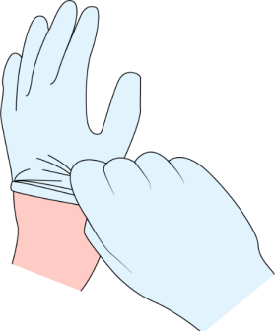

**ةمالسلا**

بعض الملاحظات حول السلامة قبل أن نناقش الإجراء.

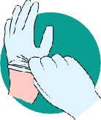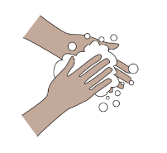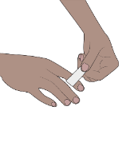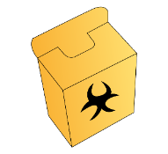

14/3

.لمعم فطعم وأ ةيحارج سبالم ءادترا قيرط نع كسبالم ةيامح اضًيأ كنكمي

نم صلختلا تاءارجإب مزتلا

لكشب تايافنلا

.حيحص

عم لماعتلا نمضتت ةمهم يأ نم ءاهتنالا دعب كيدي لسغاو تازافقلا علخا

.زاربلا تانيع

زاربلا تانيع عمج دنع تازافقلا دِترا

.اهتجلاعمو

دلج ىلع شودخ وأ حورج كيدل تناك اذإ

ةدامضب اهطغف ،كيدي

.ةقصال

الًوأ ةمالسلا

.كعمتجمو كاضرمو كسفن ةيامح

ةفاظنلا تاسرامم

ةيساسألا



**ءارجإلا**

دعونا نلقي نظرة على إجراء اختبار التشخيص السريع.

16/3

**رابتخالا لبق تارابتعا**

.(ىتمو ،هرابتخا بجي نمو ،ةيجيتارتسالاو ،اهب هبتشملا ةلاحلا فيرعت) **كتقطنم يف ايًلاح ةقبطملا رابتخالا ةيجيتارتسا كرابتعا يف عض** •

.كيدل ةدوجوملا عيرسلا فشكلا تارابتخا **ةيحالص ءاهتنا خيراوت نم ققحت** •

.ةعنصملا ةكرشلا تاميلعتل اقًفو عيرسلا فشكلا تارابتخال **ةيفاكلا نيزختلا فورظ نم ققحت** •

.**مادختسالل ةعنصملا ةكرشلا تاميلعت أرقا** •

.**رابتخالا لبق** **ةيوئم ةجرد 30 - ةيوئم ةجرد 15 ةرارح ةجرد ىلإ لصتل تانيعلاو مقطلا تانوكم عيمج كرتا** •

.**(APW) يولقلا نوتبيبلا ءام يف ةنيعلا بيصختل ةوطخ نمضتيو ءارجإلا فلتخي دق** •

قبل أن تبدأ، عد دائمًا إلى مواصفات الشركة المصنعة .انظر إلى الإجراء المقدم مع المجموعة التي تستخدمها.

|  |  |
| --- | --- |
|  | |
| **اللوازم والمواد** |  |
| يجب إجراء اختبارات الكشف السريع على سطح ثابت يمكن تنظيفه بسهولة. |  |
| قفازات وملابس جراحية/معطف معمل |  |
| سلة أو كيس للنفايات الخطرة |  |
| ورق مناديل |  |
| طقم الاختبار |  |
| عداد توقيت |  |
| سجل/نماذج علامة/قلم |  |
|  | 17/3 |

إليك الحد الأدنى من قائمة المستلزمات والمواد التي ستحتاجها لإجراء اختبارات التشخيص السريع .القفازات والمعاطف المخبرية - لحماية نفسك وتجنب التلوث .حاوية أو كيس نفايات خطرة للتخلص من المواد بعد الاستخدام .مناديل ورقية - لتنظيف الأسطح والمواد وفي حالة حدوث أي انسكابات .مجموعة الاختبار - تحتوي على المواد اللازمة للاختبار، مثل الماصات أو الأنابيب بالإضافة إلى الاختبار الفعلي .مؤقت - لضمان اتباع الوقت الصحيح لقراءة الاختبار، يمكنك أيضًا استخدام المؤقت على هاتفك إذا لزم الأمر .احرص على تجنب تلوثه !السجلات/النماذج - الأوراق الصحيحة لتوثيق إجراء الاختبار والنتائج .يجب توثيق جميع الاختبارات حتى لو كانت غير صالحة أو سلبية .قلم تعليم/قلم - للكتابة على الاختبار وملء الأوراق.

18/3

**Arkray ،Crystal® VC O1/O139**

فشاكلا طيرشلا ةقيرط

**SOP**

ملاحظة للمقدم - راجع هذا القسم فقط إذا كانت دولتك تطلب و تستخدم اختبارات Arkray لتجنب الالتباس.

كريستالO1/O139 VC ®،Arkray ، اختبار Arkray هو شريط يحتوي على كواشف اختبار عليه، نطلق عليه اختبار الشريط الكاشف .وهو واحد من مجموعتي أدوات الاختبار الموصى بها من قبل GTFCC فريق العمل

العالمي لمكافحة الكوليرا المتاحة لاختبار بكتيريا ضمة الكوليرا .هنا سنلقي نظرة على إجراءات التشغيل

القياسية المطلوبة لتنفيذ الاختبار بشكل صحيح لضمان نتائج دقيقة وموثوقة.

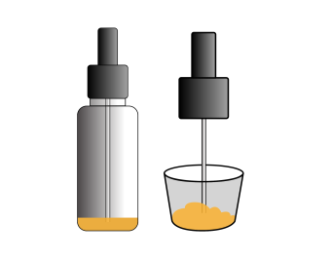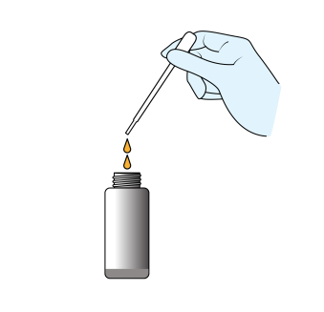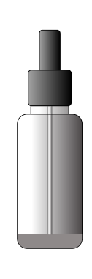

**2**

**1**

**.**لعافتلا لولحم ىلع يوتحي يذلا بوبنألا ىلإ اهلقناو اهعمجو اصعلا مادختساب زاربلا نم ةريغص ةيمكعمجا **:ةبلص هبش زارب تانيع**

.لعافتلا لولحم ىلع يوتحي يذلا بوبنألا ىلإ نيترطق لقناو ةصاملا مادختساب ةلئاسلا ةنيعلابحسا **:ةلئاس زارب تانيع**

**وأ**

.ةنيعلا ةفاضإ دعب "ةرطخ ةيجولويب ةدام" قصلم هيلع و اًجودزم نطبم يكيتسالب سيك وأ ةداحلا تاودألا ةيواح يف ةصاملا نم صلخت

19/3

ةنيعلا ةجلاعم ةروراق

.ةنيعلا ةجلاعم ةروراق ءاطغ حتفا .ضيرملا فرعم هب بوبنألا ىلع اًقصلم عض

**SOP**

بعد ارتداء القفازات وتحضير جميع المواد المطلوبة، ابدأ بوضع العلامات على القارورة وأنابيب الاختبار بمعرف المريض الصحيح كما هو مكتوب على حاوية جمع العينات .افتح غطاء قارورة معالجة العينة المقدمة في المجموعة وحاوية العينة .اعتمادًا على حالة البراز - شبه صلب أو سائل، اختر أفضل طريقة لجمع العينة .لا تحتاج إلى الكثير من البراز في قارورة المعالجة للاختبار .إذا كانت العينة شبه صلبة، استخدم عصا الجمع المرفقة بحاوية القارورة لنقل كمية صغيرة من البراز إلى الزجاجة وأغلق أغطية القارورة وكوب البراز .إذا كانت العينة سائلة، استخدم ماصة بلاستيكية لنقل قطرتين من السائل إلى القارورة .أغلق أغطية القارورة وكوب البراز وتخلص من الماصة في حاوية النفايات.

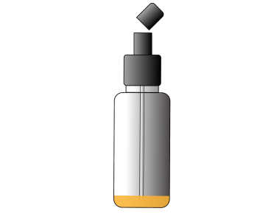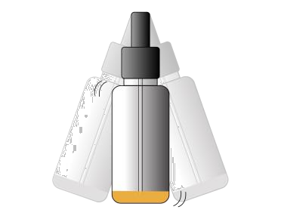

20/3

.تايوتحملا طلخل اهجّرو ماكحإب ةنيعلا ةجلاعم ةروراق قلغ دّعأ

.ةروراقلل قرزألا فرطلا رسكو فافشلا ءاطغلا ةلازإب مق

.(رثانتلا بنجتل ليدانم قروب هيطغو اًديعب ههجو)

**3**

**4**

**5**

**SOP**

.قصلم لم 5 رابتخا بوبنأ يف ةجلاعمُلا ةنيعلا نم تارطق 4 عزّو

تحقق من أن الغطاء مغلق بإحكام قبل هز المحتويات للخلط .يمكنك استخدام منديل لتغطية الغطاء كإجراء اح رتازي إضا . يف لتجنب التسربات والانسكابات أثناء الهز .يمكن كسر طرف غطاء القارورة .قم بإزالة الغطاء الشفاف وكسر الطرف الأزرق للقارورة.

تأكد دائمًا من توجيه الغطاء بعيدًا عنك واستخدام المنديل لالتقاط أي رذاذ .وزع 4 قطرات من خليط

ال رتاز/المخزن المؤقت . يف الأنبوب المسمى .تخلص من القوارير المستخدمة . يف حاوية النفايات البيولوجية.

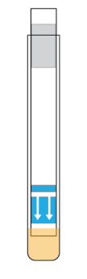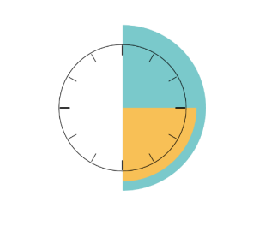

.ةرومغم مهسألا نوكت الأ بجي نكلو ،ةجلاعملا ةنيع يف رومغم فشاكلا طيرش فرط نأ نم دكأت .ةجلاعمُلا ةنيعلا يف ةرومغم فشاكلا طيرشلا ةياهن نأ نم دكأت .لفسأل مهسألا هيجوت عم رابتخالا بوبنأ يف فشاكلا طيرشلا عض

.فشاكلا طيرشلا ىلع ضيرملا فرعم بتكا .هنول ريغت وأ اًدوقفم ففجمُلا ناك اذإ وأ ،اًفلات ناك اذإ هنم صلخت .ةيانعب رابتخالا سيك حتفا

طقف انه سمل

انه ةيوه

رظتنا

ةحلاص ريغ ةجيتن = مكحتلا طيرش بايغ انه تامالعلا رهظتس

أرقا

لفسألل ةًهجوم مهسألا عم ةسطاغلا اصعلا لخدأ

سمغلا ةقطنم

21/3

**6**

**SOP**

افتح مجموعة الاختبار بعناية .إذاكانت تالفة، أو إذا كان المجفف مفقودًا أو تغ رت لونه، فتخلص منها واستخدم اختبارًا آخر .المس وامسك عصا الغمس من الطرف العلوي فقط .اكتب اسم المريض أو معرفه على عصا

الغمس كما هو موضح . يف هذه الصور واضبط المؤقت على 15 دقيقة .ضع عصا الغمس المسمى مع السهم

لأسفل . يف خليط العينة وابدأ المؤقت الكاشف .قم بإعداد أي اختبارات أخرى وانتظر 15 دقيقة .تخلص من

عصا الاختبار بعد القراءة . يف حاوية النفايات البيولوجية.



22/3

**Abbott ،Bioline Cholera Ag O1/O139**

تيساكلا ةقيرط

**SOP**

راجع هذا القسم فقط إذا كانت كانت دولتك تطلب و تستخدم اختبارات بيوبلين لتجنب الالتباس.

بيولاين مستضد كوليرا O1/O139 ، اختبار ابوت السريع موجود داخل غلاف بلاستيكي يُعرف باسم

الخرطوش .وهو واحد من مجموعتي أدوات الاختبارالسريع الموصى بها من قبل GTFCC المتاحة لاختبار

بكتيريا( *e*ضمة الكوليرا ).هنا سنلقي نظرة على إجراءات التشغيل القياسية (SOP) المطلوبة لتنفيذ الاختبار بشكل صحيح لضمان نتائج دقيقة وموثوقة.

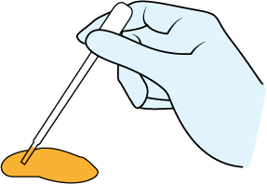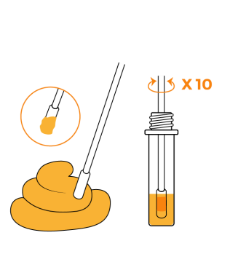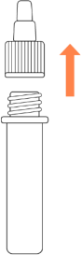

23/3

**وأ**

.لعافتلا لولحم ىلع يوتحي يذلا بوبنألا ىلإ اهلقناو ةصاملا مادختساب ءلملا طخ ىتح ةلئاسلا ةنيعلابحسا **:ةلئاس زارب تانيع**

.تارم 10 لقألا ىلع ةحسملا فّلو عمجلا بوبنأ يف ةحسملا لخدأو عمجلا ةحسم مادختساب ةيفاك ةنيععمجا **:ةبلص هبش زارب تانيع**

**1**

**2**

**SOP**

.ةنيعلا عمج بوبنأ ءاطغ حتفا .ضيرملا فرعم هب بوبنألا ىلع اًقصلم عض

ةنيعلا عمج بوبنأ

بعد ارتداء القفازات وتحضير جميع المواد المطلوبة، ابدأ بوضع العلامات على القارورة وأنابيب الاختبار بمعرف المريض الصحيح كما هو مكتوب على أنبوب جمع العينات .افتح غطاء قارورة معالجة العينة المقدمة في المجموعة .احرص على فك الغطاء بالكامل وليس الغطاء الصغير !اعتمادًا على حالة البراز - شبه صلب أو سائل، اختر أفضل طريقة لجمع العينة .لا تحتاج إلى الكثير من البراز في أنبوب جمع العينات للاختبار .إذا كانت العينة شبه صلبة، استخدم مسحة لنقل كمية صغيرة من البراز إلى الزجاجة، حرك المسحة على الأقل 10 مرات لنقل العينة إلى السائل .إذا كانت العينة سائلة، استخدم الماصة البلاستيكية المقدمة .تحتوي الماصة على خط يوضح لك كمية العينة التي يجب جمعها .انقل السائل في الماصة إلى القارورة .ملاحظة - لا تستخدم ماصات أخرى حيث قد لا تكون خط التعبئة هي الحجم الصحيح لهذا الاختبار.

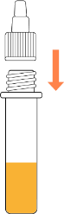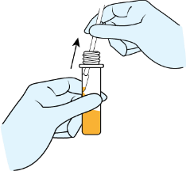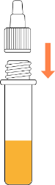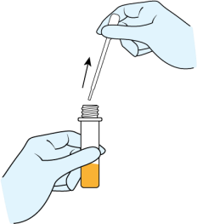

.ةنيعلا ةفاضإ دعب "ةرطخ ةيجولويب ةدام" قصلم هيلع و اًجودزم نطبم يكيتسالب سيك وأ ةداحلا تاودألا ةيواح يف ةصاملا وأ ةحسملا نم صلخت

24/3

**وأ**

**.**ةنيعلا عمج بوبنأ ىلع حشرملا ءاطغ عيمجتب مق.ةصاملا نم صلخت **:ةلئاس زارب تانيع**

.ةنيعلا عمج بوبنأ ىلع حشرملا ءاطغ عيمجتب مق .بوبنألا رادج دض ةحسملا رصع عمةحسملا لزأ **:ةبلص هبش زارب تانيع**

**3**

**SOP**

احرص عند إزالة المسحة، اضغط بلطف على المسحة ضد جانب الحاوية حتى يبقى السائل في الحاوية .أغلق أغطية القارورة وأي حاويات عينات مستخدمة .تخلص من المسحة أو الماصة في حاوية النفايات.

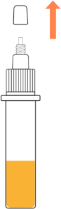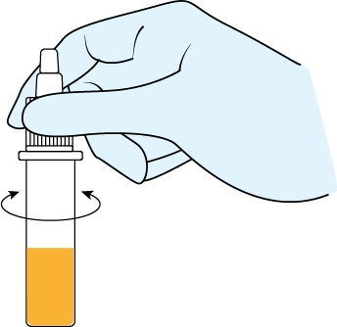

25/3

**4**

**5**

**SOP**

.جارختسالا لولحم عم زاربلا ةنيعل ميلسلا طلخلا نامضل اًديج بوبنألا جّر

عمج بوبنأ ةهوف ءاطغ كفا

.ةنيعلا

تحقق من أن الغطاء مغلق بإحكام قبل هز المحتويات للخلط .يمكنك استخدام منديل لتغطية الغطاء كإجراء احترازي إضافي لتجنب التسربات والانسكابات أثناء الهز .افتح الغطاء الصغير لغطاء جمع العينات.

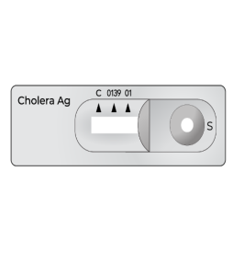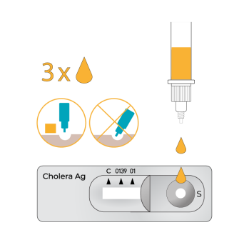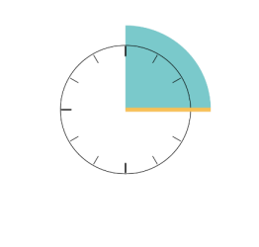

26/3

انه فيرعتلا مقر

انه تامالعلا رهظتس

ةحلاص ريغ جئاتن = مكحت طيرش دوجو مدع

انه ةنيعلا فضأ

رظتنا

ةءارق

.تيساكلا ىلع ضيرملا فرعم بتكا .هنول ريغت وأ ادًوقفم ففجمُلا ناك اذإ وأ ،افًلات ناك اذإ هنم صلخت .ةيانعب رابتخالا سيك حتفا

."S" ةنيعلا رئب يف تارطق 3 عزوو ايًدومع عمجلا ةبوبنأ كسما

**6**

**SOP**

افتح مجموعة الاختبار بعناية .إذاكانت تالفة، أو إذا كان المجفف مفقودًا أو تغ رت لونه، فتخلص منها واستخدم اختبارًا آخر .اكتب اسم المريض أو معرفه على الكاسيت كما هو موضح . يف هذه الصور واضبط المؤقت على 15دقيقة .امسك أنبوب العينة بشكل مستقيم، وزع بلطف 3 قطرات . يف ب رت العينة - المم ر .ت بحرف S. احرص

على إضافة 3 قطرات، حيث أن إضافة كمية كب رتة جدًا أو قليلة جدًا يمكن أن تغ رت نتائج الاختبار .ابدأ المؤقت

وتخلص من أنبوب جمع العينة .قم بإعداد أي اختبارات أخرى وانتظر 15 دقيقة .يجب قراءة النتيجة بعد 15دقيقة، حيث أن الانتظار لف رتة أطول يمكن أن يؤدي إلى نتائج خاطئة .تخلص من الكاسيت بعد القراءة . يف النفايات البيولوجية.

**اهلحو ءارجإلا ءاطخأ فاشكتسا**

27/3

.رابتخالا ءارجإ لبق مقطلا تايوتحم نم ققحتلا مدع

.ةنيعلا نم ادًج ةليلق وأ ادًج ةريبك ةيمك مادختسا

.ءارجإلا تريغ دق ةعنصملا تاكرشلا نوكت دق

.اهتيحالص تهتنا وأ ةعنصملا ةكرشلا تايصوتل اقًفو عيرسلا صيخشتلا تارابتخا نيزخت متي مل

انتبه إلى هذه الأسباب الشائعة للأخطاء أثناء الإجراء التي يمكن أن تسبب مشاكل في النتائج .قد لا يتم تخزين اختبار التشخيص السريع كما يوصي المصنعون أو قد يكون منتهي الصلاحية .قد يكون المصنعون قد غيروا الإجراء ولم يتحقق المستخدم من التعليمات الجديدة .قد تكون قد أضفت كمية كبيرة جدًا أو قليلة جدًا من العينة إلى المخزن المؤقت للعينة أو إلى شريط الاختبار .قد يكون عنصر في المجموعة تالفًا.



**جئاتنلا ةءارق**

دعونا نلقي نظرة على النتائج وتفسير النتائج.

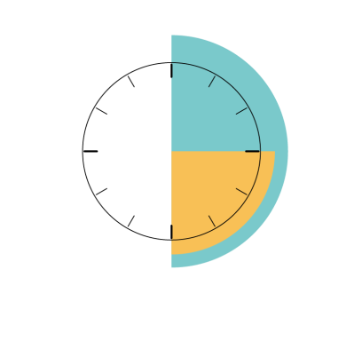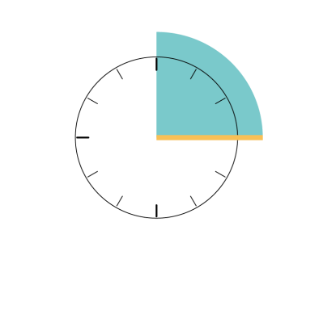

29/3

.حيحص ةءارق تقو ىلع لوصحلل كفتاه ىلع اتًقؤم وأ ايًربتخم اتًقؤم مدختسا

ةءارق

ةءارق

رظتنا

رظتنا

15 دعب أرقت ال .اروف جئاتنلا أرقاو **ةقيقد 15 رظتنا :تيساكلا**

.ةقيقد

.ض. وفلا بنجتل ةبوبنألا نم طيرسر لا نم ىلي فسلا ءزجلا ةلازإب مقت ال نكلو ،تامالعلا ةءارق نم نكمتت تر ح ىلعأل طيرسر لا عفراو

**جئاتنلا ةءارق راظتنا يف**

رابتخالا ةبوبنأ كسمأ مث **ةقيقد 30-15 رظتنا :فشاكلا طيشر لا**

بعد إضافة العينة إلى الاختبار، يجب عليك الانتظار لقراءة النتائج. تعتمد مدة الانتظار على مجموعة الاختبار، لذا يرجى الرجوع إلى تعليمات المجموعة للحصول على التفاصيل.

من المهم الالتزام بالوقت الموصى به. الانتظار لفترة قصيرة جدًا قد يؤدي إلى قراءات غير تفاعلية خاطئة )سلبية( بينما الانتظار لفترة طويلة قد يؤدي إلى قراءات تفاعلية خاطئة )إيجابية( أو سلبية خاطئة حيث يمكن أن تتغير الأشرطة بمرور الوقت.

بالنسبة لاختبار الشريط الكاشفArkray ، يُوصى بالانتظار لمدة 15 إلى 30 دقيقة ثم إزالة الشريط الغاطس من أنبوب الاختبار وقراءة النتائج.

بالنسبة لاختبار الخرطوش البايولاين ، يُوصى بالانتظار لمدة 15 دقيقة بالضبط ثم قراءة النتائج.

رابتخالا طوطخ عم ةنيعلا تلعافت

وأ 1VC O ـل رابتخالا ةقطنم يف طخ رهظي

139VC O

ايًديكأت سيل هنكلو اريلوكلاب ةباصإلل ريبك لامتحا ىلإ ريشي

يربتخملا صحفلا دعب ةدكؤملا تالاحلل ةصصخمُ "ةيباجيإ"

•

•

•

•

**ةيبلس / ةيباجيإ :جئاتنلا**

**ةيباجيإ**  **ةيباجيإ ريغ**

.ةماعلا ةحصلا تاءارجإ ذاختاو ةبسانملا تالاحلا ةرادإ ةحضاولا تاحلطصملا نمضت

30/3

رابتخالا طوطخ عم لعافتت ال ةنيعلا •

رابتخالا ةقطنم يف طوطخ يأ رهظت ال •

امًامت اريلوكلا دعبتست ال •

هريفوت عيرسلا صيخشتلا رابتخال نكمي ال ام وهو ،نيقيلا ينعت نأ نكمي "ةيبلس" •

عند الإبلاغ عن نتائج اختبار التشخيص السريع، نستخدم مصطلح - تفاعلي أو غير تفاعلي بدلًا من إيجابي أو سلبي، وذلك للتواصل بشكل أكثر دقة .اختبارات التشخيص السريع لا تؤكد الكوليرا، لذا نتجنب قول إيجابي لأنه يمكن أن يعطي انطباعًا بأن الحالة قد تم تأكيدها .نستخدم تفاعلي للإشارة إلى أن خط الاختبار قد تفاعل مع العينة المختبرة .نبلغ عن تفاعلي لكل خط اختبار يظهر على الاختبار بدلًا من قول" إيجابي للكوليرا "الذي لا يخبرنا بالكثير من المعلومات .بهذه الطريقة نتواصل بدقة المعلومات الإضافية حول أي مجموعة مصلية تفاعلت .من ناحية أخرى، نظرًا لأن اختبارات التشخيص السريع لها حدود، نبلغ عن غير تفاعلي بدلًا من سلبي لأن سلبي يعني يقينًا لا يوفره الاختبار.

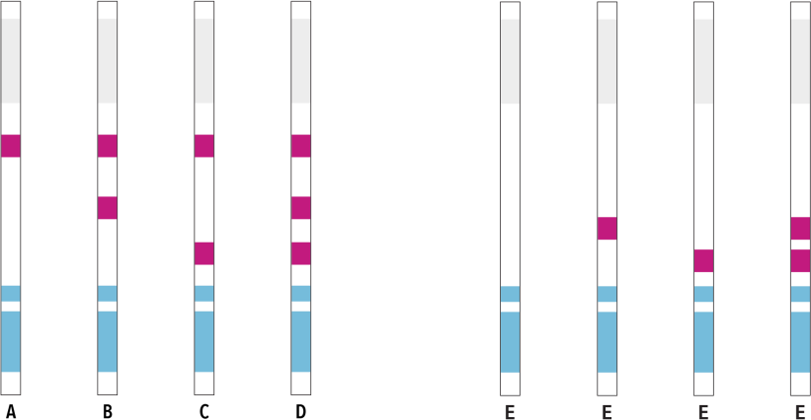

**فشاكلا طيرشلا :جئاتنلا**

مكحت طيرش

مكحت طيرش دجوي ال

O1

O139

31/3

ةحلاص ريغ جئاتن

ةحلاص جئاتن

ملاحظة للمقدم - يمكنك مراجعة نتائج الاختبار للاختبارات المستخدمة لتجنب الارتباك.

بالنسبة لعصا الغمسAkray ، يمكن أن تبدو النتائج كما يلي مع وجود أو عدم وجود أشرطة التحكم، أو أشرطة

VC O139أو VC O1 لـ

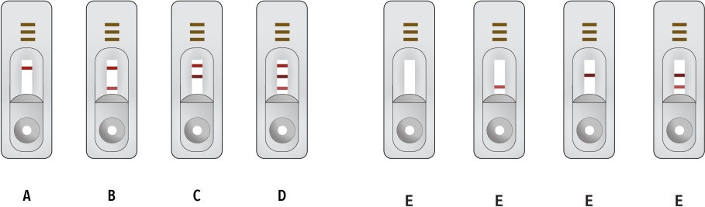

**تيساكلا :جئاتنلا**

مكحت طيرش

O139 O1

مكحت طيرش دجوي ال

32/3

ةحلاص ريغ جئاتن

ةحلاص جئاتن

ملاحظة للمقدم - يمكنك مراجعة نتائج الاختبار للاختبارات المستخدمة لتجنب الارتباك .بالنسبة لأشرطة الكاسيت بايولاين، هذه هي النتائج المختلفة الممكنة مع وجود أو عدم وجود خطوط التحكم، أو خطوط لـ VC

.VC O139أوO1

**جئاتنلا ةءارقل ةيسيئرلا تايصوتلا**

33/3

.حيحصلا غالبإلل ادًيدحت مدختسمُلا عيرسلا صيخشتلا رابتخا عم ةمدقملا تاميلعتلا أرقا .رابتخالا يف مكحتلاو رابتخالا طوطخ/تامالعل ةفلتخم عقاوم ىلع ،ةعنصملا ةكرشلا سفن نم ىتح ،عيرس صيخشت رابتخا ةعومجم لك يوتحت دق

.رابتخالا راركت بجيو حلاص ريغ رابتخالا نإف ،مكحتلا طخ رهظي مل اذإ

.ايًباجيإ ربتعيُ فيعضلا/تهابلا رابتخالا طيرش ىتح

توصيات أساسية يجب تذكرها دائمًا:

• قد تختلف أماكن ظهور الخطوط (خط الاختبار وخط التحكم )في اختبارات التشخيص السريع (RDT)حتى لو

كانت من نفس الشركة المصنعة .يُرجى الرجوع إلى التعليمات المرفقة مع كل اختبار لضمان القراءة

الصحيحة.

• إذا لم يظهر خط التحكم، فإن الاختبار غير صالح ويجب إعادته.

• حتى الخط الباهت أو الضعيف يُعتبر تفاعليًا (إيجابيًا).



**مكحت طيرش**

.ةديدج رابتخا ةعومجم مادختساب ةنيعلا صحف ةداعإ بجيو ،ةحلاص تر غ ةجيتنلا تر تعتُ ،رهظي مل اذإ .احًلاص رابتخالا نوكيل مكحتلا طخ رهظي نأ بجي

O1

O139

34/3

ةحلاص ريغ جئاتن

ةحلاص جئاتن

مكحت طيرش دجوي ال

مكحت طيرش

أول شيء يجب فعله عند قراءة النتائج هو التحقق من وجود شريط التحكم .إذا لم يظهر هذا الشريط أو الخط، فإن الاختبار غير صالح ويجب عدم الإبلاغ عن النتائج .جميع عصي الغمس الأربعة على يمين هذه الصورة غير صالحة بسبب عدم وجود شريط التحكم.



**مكحت طيرش**

.ةديدج رابتخا ةعومجم مادختساب ةنيعلا صحف ةداعإ بجيو ،ةحلاص تر غ ةجيتنلا تر تعتُ ،رهظي مل اذإ .احًلاص رابتخالا نوكيل مكحتلا طخ رهظي نأ بجي

مكحت طيرش دجوي ال

O139 O1

35/3

ةحلاص ريغ جئاتن

ةحلاص جئاتن

مكحت طيرش

بالنسبة لأشرطة الكاسيت بايولاين، هذه هي النتائج المختلفة الممكنة، أول شيء يجب البحث عنه هو وجود أو عدم وجود خطوط التحكم، ثم خطوط لـ O1 VC أو O139. VC جميع عصي الغمس الأربعة على يمين هذه الصورة غير صالحة بسبب عدم وجود شريط التحكم.

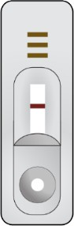

**ةءارقلا :حلاص ريغ**

**عيرسلا صيخشتلا**

**رابتخا نأ لجس .1**

**!**

مكحت طيرش

**تاءارجإ**

O1

O139

**حلاص ريغ**

مكحت طيرش

O139 O1

**رابتخالا دعأ .2**

**ةجيتنلا نع غلبأ .3**

**ةيئاهنلا**

36/3

يئرم مكحت طيرش دجوي ال •

عندما لا يُرى شريط التحكم، بغض النظر عن أي خطوط أخرى، يجب تسجيل النتيجة الأولية غير الصالحة . كرر الاختبار باستخدام جهاز اختبار جديد .أبلغ عن النتيجة النهائية .إذا ظلت النتيجة غير صالحة، فقد يكون من المناسب إرسال العينة لمزيد من الاختبارات في المختبر .إذا كانت نتائج العديد من العينات غير صالحة، فارجع إلى طرق استكشاف الأخطاء وإصلاحها .يمكن أن يشير عدد كبير من النتائج غير الصالحة إلى مشكلة في طرق الاختبار أو المجموعات.

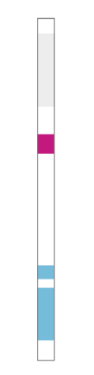

**ةءارقلا :نييباجيإ ريغ 139O و 1O**

مكحت طيرش

**ريغ عيرسلا**

**!**

O1

O139

**ءارجإ**

مكحت طيرش

O139 O1

**ةجيتن نع غلبأ**

**صيخشتلا رابتخا**

**ةيلعافت**

37/3

يئرم مكحت طيرش •

1O ـل طيرش دجوي ال •

139O ـل طيرش دجوي ال •

عندما يكون شريط التحكم ظاهرًا، ولكن لا توجد خطوط لـ O1 أوO139 ، يمكن تفسير النتيجة على أنها غير

تفاعلية)سلبية.( يمكنك بعد ذلك الإبلاغ عن نتيجة الاختبار السريع على أنها غير تفاعلية.

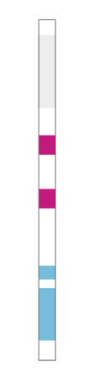

**ةءارقلا :يباجيإ 1O**

مكحت طيرش

**صيخشتلا رابتخا**

**ةيلعافت عيرسلا**

**!**

O1

**ءارجإ**

O139

مكحت طيرش

O139 O1

**ةجيتن نع غلبأ**

**1O ـل**

38/3

يئرم مكحت طيرش •

يئرم 1O طيرش •

139O ـل طيرش دجوي ال •

عندما تكون خطوط التحكم و O1 مرئية، ولا يكون خط O139 مرئيًا، تكون هذه نتيجة اختبار تفاعلية لـ .O1 يجب عليك الإبلاغ عن هذه النتيجة على أنها تفاعلية لـ.O1

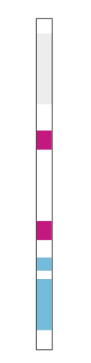

**ةءارقلا :يباجيإ 139O**

.ايسآ قرش بونج جراخ ايًلاح 139VC O ةلالس رشتنت ال

.انًايحأ ئطاخ لكشب 139O طيرش رهظي دقو ،139O عم امًئاد ادًيج ءًادأ ةيلاحلا تارابتخالا رهظتُ ال

**دوجو نع غالبإلا ،جئاتنلا**

**!**

يئرم مكحت طيرش •

يئرم 139O طيرش •

1O ـل طيرش دجوي ال •

**تاءارجإلا**

مكحتلا طيرش

**رابتخالا ءارجإ ةداعإ .1**

**سفن روهظ ةلاح يف .2**

O1

O139

**يلعافت 139O**

مكحتلا طيرش

O139 O1

**يفاضإلا ديكأتلل ربتخم**

**ىلإ ةنيعلا لاسرإ .3**

39/3

الآن، إذا كانت خطوط التحكم و O1 مرئية ولكن ليس خطO139 ، دعونا نتوقف قليلًا .الاختبار صالح لأن هناك شريط تحكم ويبدو أنه تفاعلي

ومع ذلك، من الجيد معرفة أن لم يتم العثور عليه بعد خارج بعض مناطق جنوب آسيا .لذا يجب اعتبار النتيجة في سياق بلدك.

خطوط اختبار O139 لا تعمل دائمًا بشكل جيد وأحيانًا نحصل على نتائج خاطئة، حيث يُرى شريط لـ O139

إذا كانت نتيجة غير متوقعة في سياقك، نوصي بإعادة الاختبار والإبلاغ عن تلك النتيجة .إذا حصلت على نفس النتيجة، أرسل العينة الأولية إلى المختبر للتأكيد الإضافي.



**:نايلعافت 139O و 1O ةءارق**

.ايسآ بونج جراخ ايًلاح 139VC O ةلالس رشتنت ال

.انًايحأ ئطاخ لكشب 139O طيرش رهظي دقو ،139O عم امًئاد ادًيج ءًادأ ةيلاحلا تارابتخالا رهظتُ ال

**رابتخالا ءارجإ ةداعإ .1**

**139O و 1O لعافت**

**!**

يئرم مكحت طيرش •

يئرم 1O طيرش •

**تاءارجإلا** يئرم 139O طيرش •

مكحتلا طيرش

**سفن روهظ ةلاح يف .2**

**نع غالبإلا ،ةجيتنلا**

O1

O139

**يفاضإلا ديكأتلل ربتخم**

**ىلإ ةنيعلا لاسرإ .3**

مكحتلا طيرش

O1 O139

40/3

هذه حالة مشابهة حيث تكون جميع خطوط التحكم و O1 و O139 دعونا نتوقف مرة أخرى .الاختبار صالح لأن هناك شريط تحكم ويبدو أنه تفاعلي

ومع ذلك، هذه نتيجة غير عادية، فإنه من النادر جدًا العثور على مريض مصاب بكل من O1 VC و .O139 في الواقع، لم يتم توثيق ذلك من قبل.

لذا قد يكون هذا خطأ أو خط غير صحيح ، نوصي بإعادة الاختبار والإبلاغ عن النتيجة الثانية .إأرسل العينة الأولية إلى المختبر للتأكيد الإضافي.

عند الإبلاغ عن هذه الأنواع من النتائج، يمكن إضافة تعليق إلى التقرير.

**اهحالصإو جئاتنلا ءاطخأ فاشكتسا**

41/3

٪100 ةبسنب نيقي كانه سيل نكلو VC ـب ةباصم اهب هبتشملا ةلاحلا نوكت نأ ريبك لامتحا = **ةيباجيإ عيرسلا صيخشتلا رابتخا ةجيتن** •

٪100 ةبسنب نيقي كانه سيل نكلو VC ـب ةباصم ريغ اهب هبتشملا ةلاحلا نوكت نأ ريبك لامتحا = **ةيبلس عيرسلا صيخشتلا رابتخا ةجيتن** •

.ةبذاك ةيباجيإ/ةبذاك ةيبلس جئاتن ثدحت نأ نكمي

.هراركت بجي يلاتلابو ،رابتخالا لطبي مكحتلا طيرش بايغ

.ةفيعضلا طئارشلل ةئطاخ ةءارق .جئاتنلل ريسفت ءوس

.(ادًج ريصق وأ ادًج ليوط راظتنا) هب ىصوملا ينمزلا راطإلا يف جئاتنلا ةءارق متي مل

**الصعوبات في قراءة نتائج الاختبار قد تنشأ في بعض الحالات. يمكن أن تكون هذه الصعوبات مرتبطة بـ:** عدم الانتظار للمدة الزمنية المناسبة قبل قراءة النتائج )إما الانتظار لفترة طويلة جدًا أو لفترة قصيرة جدًا.( سوء تفسير النتائج )على سبيل المثال، عند الفشل في التحقق من أي خط يتوافق مع أي نتيجة.(

غياب خط التحكم، مما يؤدي إلى بطلان الاختبار مباشرةً.

وأخيرًا، قد تحدث نتائج غير صحيحة نادرًا، مثل ظهور خطوط في مكان لا ينبغي أن يكون فيه، أو عدم ظهور خطوطفي مكان يجب أن يكون فيه.

**فكر في الأمر بهذه الطريقة :**عندما يكون لديك اختبار تشخيصي سريع (RDT) تفاعلي للكوليراO1 VC ، فهناكاحتمال قوي بأن يكون المريض مصابًا بالكوليرا، لكن لا يوجد يقين بنسبة .%100

وعندما يكون لديك اختبار تشخيصي سريع غير تفاعلي، فهناك احتمال أقوى بأن المريض غير مصاب بالكوليرا، لكن لا يوجد يقين بنسبة .%100

**يجب دائمًا معالجة الحالة المشتبه بها بناءً على الأعراض ومستوى الجفاف، وليس فقط استنادًا إلى نتيجة الاختبار السريع(RDT).**



**غيلبتلا**

43/3

.ةحلاص ريغ وأ ةيبلس ةجيتنلا تناك ول ىتح ،عيرسلا صيخشتلا تارابتخا جئاتن عيمج نع غالبإلا بجي

.يقرو وأ ينورتكلإ لجس يف روفلا ىلع عيرسلا صيخشتلا تارابتخا جئاتن عيمج ليجست بجي

في سجل الاختبارات السريعة المحلي الخاص بك، يجب تسجيل نتائج جميع الاختبارات التي تم إجراؤها، حتى إذا كان الاختبار غير صالح أو يحتاج إلى إعادة .يجب تسجيل جميع النتائج فور قراءتها في سجل محلي أو سجل ورقي ونموذج مناسب - نماذج المراقبة والإحالة المختبرية .هذا مهم لحساب جميع الاختبارات المستخدمة، لذا فإن 20 اختبارًا في مجموعة تحتوي على 20 نتيجة في دفتر السجل للتنبؤ الدقيق بالمخزون، ولكنه أيضًا حاسم لتحديد التحديات المحتملة مع الاختبار .قد تشير العديد من النتائج غير الصالحة أو الخاطئة إلى أن الموظفين بحاجة إلى تدريب منعش، أو أن المجموعة لا تعمل كما هو متوقع .يمكن التواصل مع السلسلة القيادية لحل المشكلة وتجنب إضاعة الوقت والجهد والموارد.

44/3

.هيلإ ةنيعلا لاسرإ مت اذإ ربتخملاو ةيلحملا ةيحصلا تاطلسلا **:هيلإ غالبإلا بجي نم** •

.ةصاخلا هتارابتخا ءارجإ ءانثأ رابتعالا يف عيرسلا صيخشتلا تارابتخا جئاتن ربتخملا ذخأيو ؛يشفتلل ةباجتسالا فييكتو تاءارجإ ذاختال عيرسلا صيخشتلا تارابتخا جئاتن ىلإ ةيحصلا تاطلسلا جاتحت **:ببسلا** •

.عيرسلا صيخشتلا رابتخا ةجيتنو ةنيعلاو ضيرملا تامولعم **:هنع غالبإلا بجي ام** •

.[ةنيعلا ةلاحإ جذومن](https://www.gtfcc.org/resources/gtfcc-laboratory-referral-and-results-reporting-forms/) يف عيرسلا صيخشتلا تارابتخا جئاتن نع غالبإلا اضًيأ بجيف ،ربتخم ىلإ ةنيع لاسرإ مت اذإو [،ةلاحلا ريرقت جذومن](https://www.gtfcc.org/resources/gtfcc-laboratory-referral-and-results-reporting-forms/) يف عيرسلا صيخشتلا تارابتخا جئاتن نع غالبإلا بجي **:ةقيرطلا** •

**عيرسلا صيخشتلا تارابتخا جئاتن نع غالبإلا**

يجب الإبلاغ عن نتائج الاختبارات السريعة في قاعدة بيانات المراقبة الوطنية للكوليرا من خلال فرق المراقبة حتى يمكن الاستجابة لتفشي المرض بشكل مناسب أو تعديل الاستجابة لتفشي المرض .في هذه الحالة، يكون هناك عادةً آلية للإبلاغ يمكن أن تتضمن الإبلاغ عن نتائج الاختبارات السريعة في نماذج التحقيق في الحالات . إذا تم إرسال عينة إلى المختبر وتم إجراء اختبار سريع في الميدان، فمن الجيد مشاركة نتيجة الاختبار السريع مع المختبر أيضًا .سيأخذون في الاعتبار هذه النتائج عند تحليل العينة بشكل أكبر .في هذه الحالة، يتم مشاركة معلومات المريض والعينة مع نتيجة الاختبار السريع من خلال نموذج الإحالة.

**غالبإلل ةيسيئرلا تايصوتلا**

**ةد**

**؟رابتخالا ءارجإ**

**?**

**اعإب تمق له**

فقوملا يف ركفو فقوت ؟139O نع غالبإلاب موقت له

45/3

تامولعم اضًيأ وه تامولعم كلمت ال كنإ لوق

ام صخش عم جئاتنلا ةقباطم نكمي ىتح ةنيعلا فرعم/ضيرملا فرعم نم ققحتلاو ةباتك

عند الإبلاغ عن نتيجة الاختبار السريع، انتبه بشكل خاص لاستخدام معرف المريض أو العينة الصحيح .كما هو الحال دائمًا، قول عندما لا يكون لديك معلومات هو معلومات بحد ذاته .على سبيل المثال، إذا لم يتم إجراء اختبار سريع، فمن الأفضل الإبلاغ عن" لم يتم إجراء الاختبار السريع "بدلًا من ترك المساحة فارغة .وأخيرًا، قبل الإبلاغ عن نتيجة تفاعلية لـO139 ،" توقف وفكر ".هل قمت بإعادة الاختبار أولًا؟ هل هذه النتيجة منطقية؟

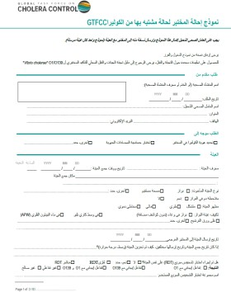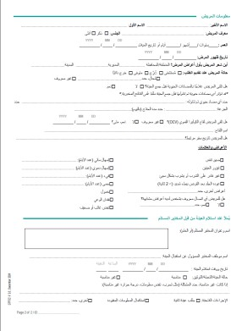

**هبتشم ةلاحل ربتخم ةلاحإ جذومن**

**(GTFCC) اريلوكلاب اهتباصإب**

<https://www.gtfcc.org/resources/gtfcc-laboratory-referral-and-results-reporting-forms/>

46/3

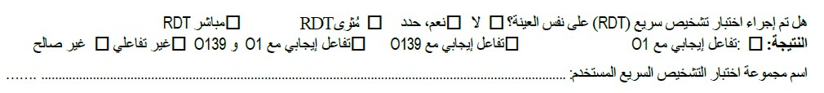

ربتخملا ىلإ ةلاحملا تانيعلل عيرسلا صيخشتلا تارابتخا جئاتن لامكتسا

**2 1**

**3**

**4**

**3**

**2**

**1**

ةيلعافت تناك يتلا طوطخلاو ،عيرسلا صيخشتلا رابتخا ةجيتن نع غالبا

مقطلا مساو عيرسلا صيخشتلا رابتخال ةعنصملا ةكرشلا مسا

جزاطلا زاربلا مادختساب عيرسلا صيخشتلارابتخا ءارجإ مت = **رشابم**

تاعاس 8-6 ةدمل APW يف نضحملا زاربلا مادختساب عيرسلا صيخشتلارابتخا ءارجإ مت = **ينغ**

ربتخملا ىلإ ةلسرملا ةنيعلا سفن ىلع عيرسلا صيخشتلارابتخا ءارجإ مت = **معن**

**4**

عيرسلا صيخشتلارابتخا ءارجإ متي مل = **ال**

47/3

ملاحظة على استمارة تقرير الحالة :يجب عليهم القيام بذلك أيضًا في استمارة إحالة المختبر الخاصة بـ

.GTFCC.

لنلقِ نظرة على كيفية إكمال استمارة إحالة المختبر الخاصة بـ GTFCC بشكل صحيح لضمان تواصل واضح . هذا هو المستوى الموصى به من المعلومات التي يجب تضمينها عند تعبئة الاستمارة .هناك أربعة عناصر فقط يجب ملؤها، ولكن هذه المعلومات القليلة يمكن أن توفر الكثير من التفاصيل لفريق المختبر وفريق الوبائيات، وهي مهمة لضمان اتباع المختبر لاستراتيجية الاختبار وتقديم أفضل جودة من المعلومات لدعم الاستجابة.

.1 هل تم إجراء الاختبار السريع (RDT) على نفس العينة المرسلة إلى المختبر؟

يمكن للمختبر استخدام هذه المعلومة لمقارنة نتائج المختبر بنتائج الاختبار السريع .(RDT) إذا لم تكن العينات متطابقة، فقد يفسر ذلك سبب اختلاف النتائج بين العينة المرسلة والنتائج المختبرية.

• العينة نفسها تعني أن عينة المريض قد تم جمعها في الحاويات المناسبة، وتم اختبارها باستخدام الاختبار السريع (RDT) ثم تجهيزها للنقل، أو أنه تم جمع جزء منها لاختبار RDT بينما تم تجهيز الجزء الآخر للنقل . في كلتا الحالتين، العينة مأخوذة من نفس المريض وفي نفس وقت الجمع.

• العينة التي يتم جمعها من نفس المريض ولكن في وقت مختلف ليست نفس العينة.

.2 من النادر أن تقوم المنشأة الصحية بإجراء اختبارات RDT على عينات" مخصبة".

يتطلب ذلك كواشف إضافية ومعدات بالإضافة إلى وقت حضانة مدته 8 ساعات .لذلك، فإن الطريقة الأكثر شيوعًا والمفضلة هي إجراء اختبار RDT مباشرة من عينة البراز .حدد الطريقة التي استخدمتها منشأتك. .3 هناك أربعة خيارات للنتائج:

*Vibrio cholerae* O1 وخط التحكم خط ظهور •

*Vibrio cholerae* O139 وخط التحكم خط ظهور •

• ظهور خط التحكم وخط O1 *cholerae Vibrio*و O139 معًا.

• عدم ظهور خط التحكم )النتيجة غير صالحة(

يجب دائمًا التحقق من ظهور خط التحكم قبل قراءة النتائج. .4 اكتب اسم الشركة المصنعة للاختبار.

هذا يساعد المختبر على معرفة ما إذا كان قد تم استخدام مجموعة اختبار موصى بها، وما هي النتائج المتوقعة . على سبيل المثال، إذا كانت المنشأة تستخدم اختبارًا يكشف فقط عن O1 *cholerae Vibrio*، فلا ينبغي أبدًا الإبلاغ عن نتيجة إيجابية لـ .O139 يمكن للمختبر وفريق الترصد أيضًا جمع بيانات عن أداء الاختبار للتأكد من أنه يعمل كما هو متوقع.



**ةلثمأ**

**1**

**2**

**3**

48/3

عيرس صيخشت رابتخا ءارجإ متي مل

*Bioline VC 01 /0139*

رابتخا مادختساب ةيلعافت 1O ةجيتن ،جزاطلا زاربلا ىلع عيرس صيخشت رابتخا ءارجإ مت معن

139O/1Bioline VC O

؟هنع غالبإلا متي مل مأ رابتخالا ءارجإ متي مل له - كبترم ربتخملا ،تامولعم دجوت ال

لنلقِ نظرة على بعض الأمثلة عند ملء الاستمارة: -1 لم يتم إجراء اختبارRDT:

إذا كانت هذه منشأة من المفترض أن يتوفر لديها اختباراتRDT ، فقد ينبه ذلك المختبر إلى نقص المخزون، مما يشير إلى ضرورة تزويد المنشأة بمزيد من الاختبارات .أو قد يشير ذلك إلى أن هذه الحالة المشتبه بها قادمة من منطقة لا يُتوقع فيها خطر الإصابة بالكوليرا، وبالتالي فإن النتيجة الإيجابية قد تستدعي تعديل الاستجابة المحلية . كما يمكن أن يكون هذا العينة قادمة من مختبر لا تتوفر فيه اختباراتRDT ، وبحسب الوضع الوبائي، يمكن للمختبر تحديد ما إذا كان ينبغي معالجة هذه العينة .على سبيل المثال، إذا كان الموقع في حالة تفشي ويرسل 50 عينة أسبوعيًا، فقد يكون ذلك خارج نطاق استراتيجية الفحص، مما قد يدفع المختبر إلى عدم إجراء الفحص للحفاظ على الموارد، أو إعادة تدريب الموقع على استراتيجية الفحص الصحيحة .كما ترى، مجرد هذه المعلومة البسيطة يمكن أن تساعد في اتخاذ قرارات عملية.

-2 هذا هو السيناريو الأسوأ لفريق المختبر وفريق الوبائيات:

لا توجد أي معلومات، مما يعني عدم القدرة على اتخاذ أي من القرارات السابقة .قد يؤدي ذلك إلى إجراء اختبارات غير ضرورية وإهدار الموارد والوقت .إذا تم إجراء اختبار ولكنه لم يُسجل، فإن هذا الاختبار يكون قد ضاع سدى، ولن تفيد نتائجه في الاستجابة، مما قد يؤدي إلى تأخير الإجراءات اللازمة.

-3 هذا هو المثال الجيد لتقديم المعلومات:

يعرف المختبر الآن أن اختبار RDT قد تم إجراؤه على عينة جُمعت في وقت مختلف عن العينة المرسلة إلى

المختبر، ربما بسبب جدول النقل أو لأسباب لوجستية أخرى .قام العامل الصحي بإجراء الاختبار مباشرة على

عينة البراز، وكانت النتيجة إيجابية لـ O1 *cholerae Vibrio*باستخدام إحدى مجموعتي الاختبار الموصى بهما

من .GTFCC عند انتهاء المختبر من الاختبار، يمكنه مقارنة نتائجه بنتائج RDT وفهم أي اختلافات .وبحسب

الوضع الوبائي، قد تساعد هذه المعلومات الواضحة فرق الاستجابة على اتخاذ الإجراءات المناسبة.

التواصل الواضح للبيانات يمكن أن يكون الفرق بين استجابة في الوقت المناسب وبين تفشي وبائي.

**نآلا لعفت اذام**

.[اريلوكلل ةماعلا ةيحصلا ةبقارملا](https://www.gtfcc.org/resources/public-health-surveillance-for-cholera/) عجار ،تامولعملا نم ديزمل

49/3

.ربتخملا يف يفاضإلا ديكأتلل دصرت ةدحو لكل ايًعوبسأ +RDT تانيع 3 نع لقي ال ام لسرأ ،ضرملا يشفت ديكأت مت اذإ

.يفاضإلا ديكأتلل ربتخم ىلإ روفلا ىلع +RDT ةنيع يأ لسرأ ،دعب يشفتلا ديكأت متي مل وأ ايًلاح فورعم يشفت دوجو مدع ةلاح يف

لقد أجريت اختبارًا تشخيصيًا سريعًا (RDT) وحصلت على نتيجة تفاعلية .لقد قمت بالإبلاغ عن هذه النتيجة .ماذا يجب أن تفعل الآن؟

نرجعك إلى استراتيجية الفحص المعتمدة في بلدك.

إذا لم يكن هناك تفشٍ مؤكد للكوليرا في منطقتك، فيجب إرسال العينة التي أظهرت نتيجة تفاعلية في اختبار

RDTإلى المختبر المرجعي للتأكد من الإصابة بالكوليرا.

إذا كان هناك تفشٍ مؤكد مستمر، فلم يعد من الضروري تأكيد جميع النتائج التفاعلية لاختبارات RDT مختبريًا . توصي مجموعة التنسيق العالمية لمكافحة الكوليرا (GTFCC) في هذه الحالة بإرسال 3 عينات فقط من العينات التفاعلية في اختبار RDT لكل وحدة ترصد أسبوعيًا إلى المختبر للتأكيد وإجراء مزيد من التحليل.

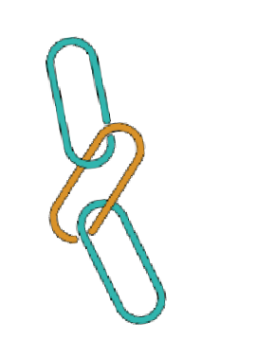

GTFCC نم معدلا داوم ىلإ طباور

:اريلوكلل ةماعلا ةحصلا ةبقارمل تايصوت

[https://www.gtfcc.org/resources/public-health-surveillance-for-cholera/](https://www.gtfcc.org/resources/public-health-surveillance-for-cholera/​)

:اريلوكلا نع فشكلل(RDT) عيرس صيخشت رابتخا

[https://www.gtfcc.org/resources/rapid-diagnostic-test-rdt-for-cholera-detection/](https://www.gtfcc.org/resources/rapid-diagnostic-test-rdt-for-cholera-detection/​)

(RDT): اريلوكلل عيرسلا صيخشتلا تارابتخا ةءارقل عيرس يعجرم ليلد

[https://www.gtfcc.org/resources/rapid-diagnostic-test-rdt-for-cholera-detection/](https://www.gtfcc.org/resources/rapid-diagnostic-test-rdt-for-cholera-detection/​)

:اهب هبتشم اريلوك ةلاحل ربتخملا ليوحت جذومن

[https://www.gtfcc.org/resources/gtfcc-laboratory-referral-and-results-reporting-](https://www.gtfcc.org/resources/gtfcc-laboratory-referral-and-results-reporting-forms/​)

[forms/](https://www.gtfcc.org/resources/gtfcc-laboratory-referral-and-results-reporting-forms/​)

:اريلوكلا ةلاح ريرقت جذومن

[https://view.officeapps.live.com/op/view.aspx?src=https%3A%2F%2Fwww.gtfcc.org%2](https://view.officeapps.live.com/op/view.aspx?src=https%3A%2F%2Fwww.gtfcc.org%2Fwp-content%2Fuploads%2F2024%2F03%2Fgtfcc-template-cholera-case-report-form.docx&wdOrigin=BROWSELINK​) [Fwp-content%2Fuploads%2F2024%2F03%2Fgtfcc-template-cholera-case-report-](https://view.officeapps.live.com/op/view.aspx?src=https%3A%2F%2Fwww.gtfcc.org%2Fwp-content%2Fuploads%2F2024%2F03%2Fgtfcc-template-cholera-case-report-form.docx&wdOrigin=BROWSELINK​)

[form.docx&wdOrigin=BROWSELI5N0/K3](https://view.officeapps.live.com/op/view.aspx?src=https%3A%2F%2Fwww.gtfcc.org%2Fwp-content%2Fuploads%2F2024%2F03%2Fgtfcc-template-cholera-case-report-form.docx&wdOrigin=BROWSELINK​)



**مييقتلا ةدحو ةياهن**

**مييقتلا**

.ةيويح تاداضم طَعيُ ملو نيموي نم لقأل اضًيرم ناك ضيرم نم اهعمج نم تاعاس 4 نوضغ يف ةجزاط زارب تانيع ىلع يلاثم لكشب (RDT) عيرسلا صيخشتلا تارابتخا ءارجإ بجي

أطخ مأ حيحص

.ةيباجيإ ربتعت ةجيتنلا نإف ،ايًئرم مكحتلا طخ نكي ملو ،1O دوجو ىلإ (RDT) عيرسلا صيخشتلا رابتخا راشأ اذإ

أطخ مأ حيحص

.ال مأ (RDT) عيرس صيخشت رابتخا ءارجإ مت دق ناك اذإ امو ةيبلسلا تارابتخالا جئاتن نع غالبإلا مهملا نم

أطخ مأ حيحص

ةباصإلا ةلاح ديكأتل اريلوكلل (RDT) عيرسلا صيخشتلا تارابتخا مادختسا نكمي ال

.اريلوكلاب

أطخ مأ حيحص

.1

.2

.3

.4

52/3



**مييقتلا**

.(RDT) عيرسلا صيخشتلا رابتخال ةيجرش ةحسم مادختسا نكمي .5

أطخ مأ حيحص

(ةبسانملا تاباجإلا عيمج رتخا) ؟لعفتس اذام ،ايًئرم مكحتلا طخ ناكو ،139O و 1O ـل اطًوطخ (RDT) عيرسلا صيخشتلا رابتخا رهظأ اذإ .6

رابتخالا ةداعإ

ةحلاص ريغك اهنع غالبإلا 139O و 1O ـل ةيباجيإك ةجيتنلا نع غالبإلا

ةنيع لاسرإ

؟طوطخ يأ هيف رهظت ال (RDT) عيرس صيخشت رابتخا نع غلبتس فيك .7

53/3

*Bioline VC 01 /0139*

**مييقتلا تاباجإ**

.ةيويح تاداضم طَعيُ ملو نيموي نم لقأل اضًيرم ناك ضيرم نم اهعمج نم تاعاس 4 نوضغ يف ةجزاط زارب تانيع ىلع يلاثم لكشب (RDT) عيرسلا صيخشتلا تارابتخا ءارجإ بجي

كتامولعم ثيدحتل 11 ةحيرشلا عجار ،أطخ

ربتعت ةجيتنلا نإف ،ايًئرم مكحتلا طخ نكي ملو ،1O دوجو ىلإ (RDT) عيرسلا صيخشتلا رابتخا راشأ اذإ

.ةيباجيإ

كتامولعم ثيدحتل 36 و 33 نيتحيرشلا عجار .مكحتلا طخ نودب ةحلاص ريغ ةجيتنلا نوكتس ،أطخ

.ال مأ (RDT) عيرس صيخشت رابتخا ءارجإ مت دق ناك اذإ امو ةيبلسلا تارابتخالا جئاتن نع غالبإلا مهملا نم

كتامولعم ثيدحتل 43 ةحيرشلا عجار .ةيويح ةيئابو تامولعم رفويو ةيرورضلا ريغ تارابتخالا راركت بنجتي اذه ،حيحص

كتامولعم ثيدحتل 12 ةحيرشلا عجار ،حيحص .اريلوكلاب ةباصإلا ةلاح ديكأتل اريلوكلل (RDT) عيرسلا صيخشتلا تارابتخا مادختسا نكمي ال

.1

.2

.3

.4

54/3



كتامولعم ثيدحتل 11 ةحيرشلا عجار .ةيفاضإ ةوطخ عم طقف وأ ،أطخ .(RDT) عيرسلا صيخشتلا رابتخال ةيجرش ةحسم مادختسا نكمي **مييقتلا تاباجإ**

(ةبسانملا تاباجإلا عيمج رتخا) ؟لعفتس اذام ،ايًئرم مكحتلا طخ ناكو ،139O و 1O ـل اطًوطخ (RDT) عيرسلا صيخشتلا رابتخا رهظأ اذإ

كتامولعم ثيدحتل 40 ةحيرشلا عجار .يربتخملا صحفلل ةنيع لسرأ ،139O و 1O (TDR) عيرسلا صيخشتلا رابتخا جئاتن تلظ اذإ ،ةيناثلا جئاتنلا نع غلبأو رابتخالا دعأ

؟طوطخ يأ هيف رهظت ال (RDT) عيرس صيخشت رابتخا نع غلبتس فيك

.5

.6

.7

كتامولعم ثيدحتل 47/48 نيتحيرشلا عجار

55/3

*Bioline VC 01 /0139*